中国铁矿石价格指数（CIOPI）
中国钢铁工业协会 2019年3月14日印发

一、进口铁矿石价格（OPI）
3月14日，直接进口铁矿石62%品位干基粉矿到岸价格为84.64美元/吨（即1.3652美元/吨度），环比每吨上升1.16美元，升幅为1.39%，当月平均价格为84.17美元/吨。
3月14日，现货贸易进口铁矿石62%品位干基粉矿人民币含税价格为682.62元/吨，环比每吨上升9.20元，升幅为1.37%，当月平均价格为678.97元/吨。
3月14日，直接进口铁矿石58%品位干基粉矿到岸价格为75.87美元/吨（即1.3081美元/吨度），环比每吨上升1.43美元，升幅为1.92%，当月平均价格为75.41美元/吨。
3月14日，现货贸易进口铁矿石58%品位干基粉矿人民币含税价格为614.38元/吨，环比每吨上升10.18元，升幅为1.68%，当月平均价格为605.73元/吨。
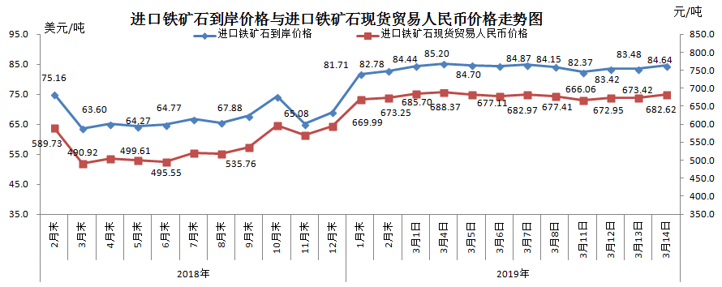
二、国产铁矿石价格
3月14日，国产铁矿石62%品位干基铁精矿含税价格为644.30元/吨，环比每吨上升0.17元，升幅为0.03%；比进口铁矿石低38.32元/吨，降幅为5.61%；当月平均价格为642.36元/吨，比进口铁矿石低36.61元/吨，降幅为5.39%。
3月14日，国产铁矿石65%品位干基铁精矿含税价格为713.46元/吨，环比每吨上升0.19元，升幅为0.03%；当月平均价格为711.23元/吨。
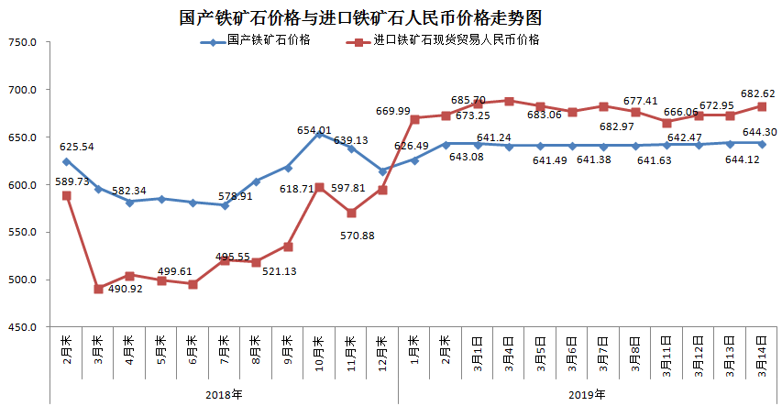三、中国铁矿石价格指数（CIOPI）
3月14日，中国铁矿石价格指数（CIOPI）303.35点，环比上升3.62点，升幅为1.21%。其中：国产铁矿石价格指数为250.39点，环比上升0.07点，升幅为0.03%；进口铁矿石价格指数为313.37点，环比上升4.29点，升幅为1.39%。
